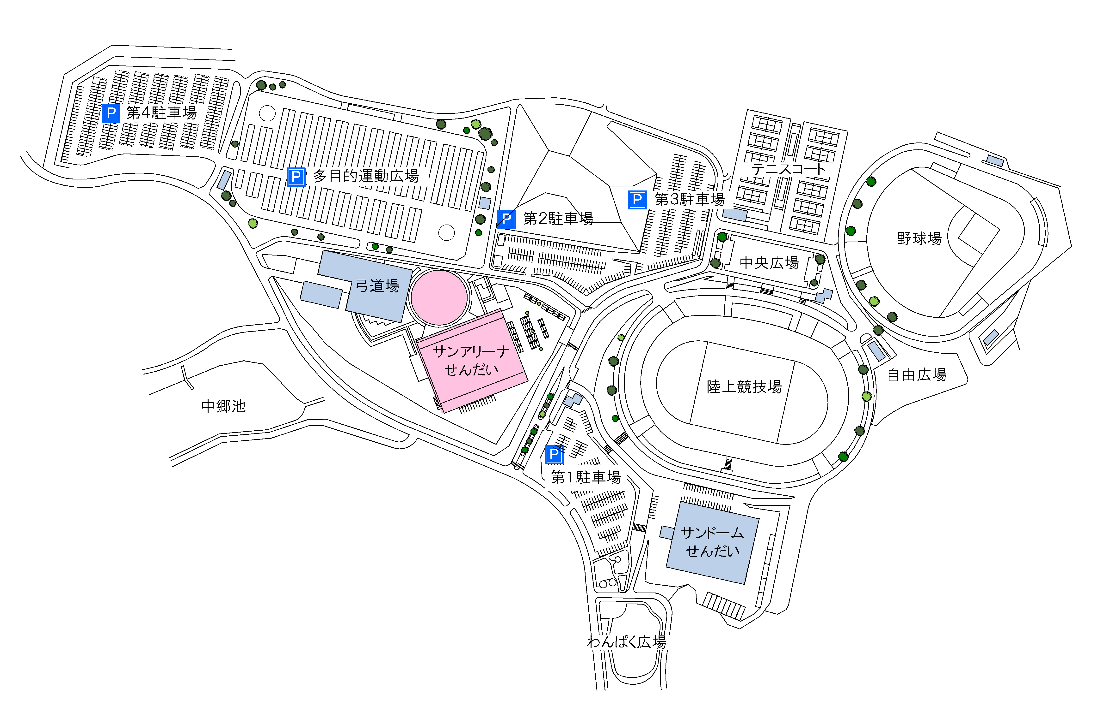

**※第１、第３駐車場、サンドーム周辺の駐車場を御利用ください。**

**※臨時駐車場は２７日、２８日のみ保護者用に開放します。**

**駐車場の利用について**

**選手・監督用**

選手・監督駐車場

（150台）

出店者（２０台）

選手・監督（１５０台）

**臨時駐車場**

選手・監督（１００台）

バス（10台）